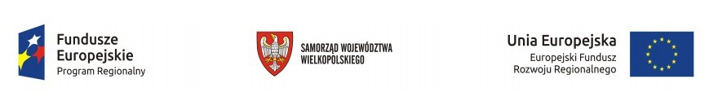
….………………….……………….. miejscowość i data
DEKLARACJA UCZESTNICTWA W PROJEKCIE
Działanie Regionalnego Programu Operacyjnego dla województwa wielkopolskiego na lata 2014-2020
Działanie 3.1. "Wytwarzanie Energii Pochodzącej ze Źródeł Odnawialnych"
Ja, niżej podpisany/a ……………………………………………........…………………………..….……………………….........
(imię i nazwisko)
zamieszkały/a w ……………………………………………………….................…………………………………………………...
(miejscowość, kod, ulica, nr domu)
legitymujący/a się dowodem osobistym seria i numer ……......................................…..…..……….
wydanym przez ……………………….…………………………………..…………. PESEL ………………………………………… nr telefonu………………………………………………., adres e-mail …………………………………………………………………
posiadając prawo do dysponowania nieruchomością na podstawie: własności/współwłasności/ najmu/użyczenia/inne¹ (jakie) ……………………………..……… zlokalizowanej w miejscowości
………………………………………………………………………………………………………………………… nr działki………………..,
- deklaruję uczestnictwo w projekcie realizowanym przez Gminę Koźmin Wielkopolski, Gminę Rozdrażew, Gminę Zduny w zakresie montażu paneli fotowoltaicznych
TAK NIE
- mam zamontowane panele fotowoltaiczne na ww. nieruchomości TAK NIE
- na terenie ww. nieruchomości jest prowadzona działalność gospodarcza, która generuje zużycie prądu na ww. nieruchomości TAK NIE
- prowadzę¹ gospodarstwo rolne TAK NIE i posiadam osobny licznik prądu dla budynku mieszkalnego i osobny dla gospodarstwa rolnego TAK NIE
- oświadczam, że energia wytworzona z planowanej instalacji będzie wykorzystywana wyłącznie na cele mieszkaniowe TAK NIE
- oświadczam, że budynek, na którym planowany jest montaż instalacji fotowoltaicznej, posiada status wybudowany i została wyrażona zgoda na jego użytkowanie (ostateczny termin oddania do użytku – 30.06.2021r.)
TAK NIE
- oświadczam, że na podstawie wystawionych faktur zużycie prądu w 2020 roku wyniosło
…................ kWh
Niniejsza deklaracja ma zastosowanie tylko do celów realizacji niniejszego projektu.
Jednocześnie informuję, że wyrażam zgodę na wykorzystanie i przetwarzanie moich danych osobowych dla potrzeb niniejszego projektu zgodnie z rozporządzeniem Parlamentu Europejskiego i Rady (UE) 2016/679 z dnia 27 kwietnia 2016 roku.
Niewłaściwe skreślić
………………………………………
podpis

